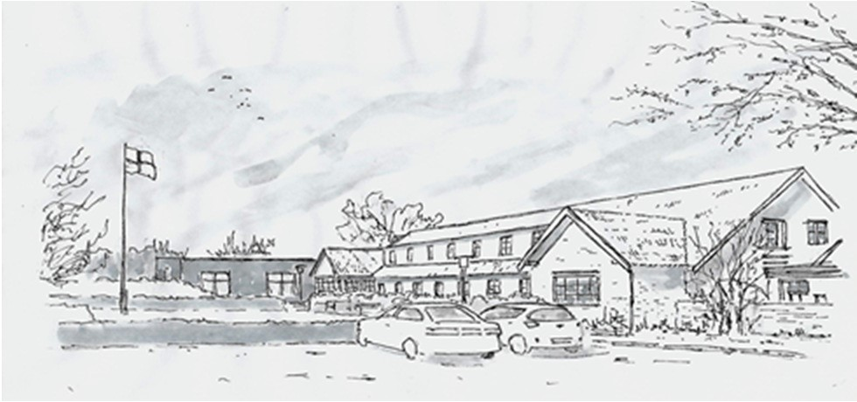
TAVLHØJCENTRET
Højdedraget 1, Taulov, 7000 Fredericia
Tlf.nr. 72105282
Cvr.nr. 36257377 brugerraadet-tavlhoej@stofanet.dk
www.tavlhoj.dk

Ska´ vi danse ”les Lancieres”

Torsdag den 8. marts 2018 kl. 13,30 – 15,30

Dansen vil blive gennemgået med alle 5 ture

Alle er velkommen til at deltage
Vi drikker kaffe midtvejs og prisen for kaffe er rimelig hos os.
Vi glæder os til at se Jer til en god danseeftermiddag.

Hilsen fra hele holdet og Ellinor

